 | 

INFORME DE INVESTIGACIÓN
Evolución del espíritu y los resultados emprendedores
en Costa Rica, 2014-2025
Análisis longitudinal de los informes nacionales del Global Entrepreneurship Monitor
Observatorio de la Micro, Pequeña y Mediana Empresa
Universidad Estatal a Distancia
Autor: MSI. Agustín Gómez Meléndez
Agosto de 2026

Créditos editoriales
Publicación: Observatorio de la Micro, Pequeña y Mediana Empresa (OMiPYME), Universidad Estatal a Distancia.
Autor: MSI. Agustín Gómez Meléndez.
Fuentes primarias: informes nacionales GEM Costa Rica 2014, 2024/2025 y 2025/2026.
Verificación externa: Global Entrepreneurship Monitor e Instituto Nacional de Estadística y Censos (ENAMEH 2024 y 2025).
Procesamiento: protocolo reproducible de extracción, comparación, triangulación, trazabilidad y auditoría científica.
Edición: primera edición institucional, agosto de 2026.

Cita sugerida
Gómez Meléndez, A. (2026). Evolución del espíritu y los resultados emprendedores en Costa Rica, 2014-2025. Observatorio de la Micro, Pequeña y Mediana Empresa, Universidad Estatal a Distancia.

Resumen ejecutivo
La evolución observada en los tres ciclos GEM disponibles es mixta y no monotónica. Entre 2014 y 2024 mejoraron las oportunidades percibidas (+22,9 puntos porcentuales), las capacidades (+16,0 pp) y la intención emprendedora (+16,0 pp); sin embargo, la actividad emprendedora temprana (TEA) cayó 6,23 pp y los negocios establecidos (EBO) 0,53 pp. En el corte 2024-2025 el patrón se invirtió: la TEA aumentó 8,8 pp y la EBO 4,3 pp mientras la intención descendió 22,3 pp, las capacidades 9,5 pp y el miedo al fracaso aumentó 8,0 pp.
El aumento reciente de la actividad tampoco estuvo acompañado por una mejora integral de su entorno o sofisticación. El NECI bajó de 4,0 a 3,8; la novedad de producto en TEA pasó de 36,0% a 32,6%; la novedad mundial de 4,5% a 3,7%; y en 2025 el 98% de las iniciativas tempranas no recibió ingresos del extranjero. La evidencia respalda la hipótesis de una desconexión entre predisposición, entrada y consolidación, y apoya parcialmente que más actividad no equivale automáticamente a mayor calidad o a un ecosistema más favorable.
TEA | Negocios establecidos | Intención | NECI
+8,8 pp | +4,3 pp | −22,3 pp | −0,2 puntos

Cambios 2024-2025. Los signos positivos expresan aumentos; en intención y NECI el descenso constituye una señal desfavorable. pp = puntos porcentuales.

Hallazgos centrales
• El “espíritu emprendedor” no puede resumirse en una sola tasa: percepciones, intención, entrada, consolidación, impacto y contexto evolucionan de manera distinta.
• La TEA dibuja una V: 11,33% en 2014, 5,1% en 2024 y 13,9% en 2025; la EBO pasa de 2,53% a 2,0% y luego a 6,3%.
• En 2025 la TEA femenina (14,9%) supera la masculina (13,0%), pero la consolidación mantiene una brecha: EBO de 4,4% en mujeres y 8,2% en hombres.
• La falta de rentabilidad continúa como principal motivo de discontinuación: 36,3% en 2024 y 33,8% en 2025.
• Las debilidades recurrentes del ecosistema son educación emprendedora escolar, impuestos y burocracia, transferencia de I+D y financiamiento.
Lectura correcta Los datos describen tres puntos de observación, no una serie anual continua. No se interpolan los años 2015-2023 ni se atribuyen cambios a políticas, coyunturas o instituciones específicas.

1. Planteamiento de la investigación

1.1 Problema y justificación
Los informes GEM permiten observar componentes complementarios del emprendimiento: lo que la población percibe y desea, la entrada efectiva a actividades tempranas, la permanencia de negocios establecidos, la sofisticación de las iniciativas y las condiciones del ecosistema. Equiparar cualquiera de estos componentes con el “espíritu emprendedor” completo puede producir conclusiones engañosas, especialmente cuando se mueven en direcciones opuestas.
Este estudio examina si los tres informes nacionales disponibles describen una mejora sostenida del fenómeno emprendedor costarricense o una trayectoria más compleja. Su aporte consiste en integrar los resultados bajo una misma arquitectura conceptual, conservar diferencias metodológicas y contradicciones editoriales, y contrastar los hallazgos materiales con fuentes oficiales externas.

1.2 Pregunta y objetivos
Pregunta principal ¿Cómo cambiaron el espíritu emprendedor, la entrada a la actividad, la consolidación, el impacto y el contexto entre 2014, 2024 y 2025?

Objetivo general: comparar longitudinalmente los tres informes mediante evidencia trazable y contrastación externa.
▸ Registrar el corpus y evaluar la comparabilidad de los ciclos y de sus indicadores.
▸ Estimar cambios descriptivos en predisposición, actividad y consolidación.
▸ Examinar si el mayor volumen de actividad se acompaña de mejores condiciones de contexto e impacto.
▸ Identificar explicaciones plausibles, casos negativos y necesidades de investigación adicional sin exceder el alcance descriptivo.

1.3 Hipótesis y reglas de decisión
Hipótesis | Proposición | Regla de contraste
H1 | La evolución no es monotónica y existe desconexión entre predisposición, entrada y consolidación. | Apoyo si dos o más transiciones presentan direcciones opuestas entre percepciones/intención y TEA/EBO, sin que una inconsistencia material explique el patrón.
H2 | Un mayor volumen de actividad no implica automáticamente mayor calidad o un entorno más favorable. | Apoyo si una subida sustantiva de TEA coexiste con al menos dos señales negativas de contexto o impacto.

Se adopta un umbral sustantivo de 5 puntos porcentuales para indicadores APS/actividad y de 0,2 puntos para NECI. Todos los cambios se reportan, aunque no alcancen estos umbrales.

2. Metodología

2.1 Diseño, unidad y corpus
Se realizó una comparación longitudinal documental con síntesis cuantitativa descriptiva e integración cualitativa. La unidad de análisis es cada ciclo nacional GEM de Costa Rica. El corpus es censal respecto a los informes completos disponibles en la carpeta controlada: 2014, 2024/2025 y 2025/2026.
Ciclo | APS | NES | Trabajo de campo | Observación de comparabilidad
2014 | n = 2 003 | n = 36 | Jun.–ago. 2014 | Base histórica; NES en escala 1–5.
2024 | n = 2 010 | n = 40 | Jun.–jul. 2024 | Encuesta presencial; indicadores recientes.
2025 | Mínimo 2 000¹ | n = 39 | Jun.–jul. 2025 | Encuesta presencial; ponderación por sexo, edad y provincia.

¹ El capítulo metodológico revisado indica el mínimo muestral, pero no presenta con claridad el n final de APS. El propio informe advierte diferencias de composición entre 2024 y 2025 en educación, ocupación, ingreso y zona.

2.2 Constructos y medición
Dimensión | Indicadores operativos | Tratamiento
Predisposición | Oportunidades, capacidades, miedo, intención y aceptación social | Porcentajes APS y cambio en pp.
Actividad | TEA | % de población de 18 a 64 años.
Consolidación | Negocios establecidos (EBO) | Umbral GEM de más de 42 meses.
Salida | Discontinuidad y razones | Comparación 2024-2025.
Impacto | Innovación, sector, empleo e internacionalización | Solo módulos compatibles.
Contexto | NES y NECI | Numérico 2024-2025; cualitativo con 2014.

2.3 Ruta analítica y control de calidad
▸ Definición previa de pregunta, hipótesis, criterios de inclusión y umbrales sustantivos.
▸ Registro del corpus mediante identificadores, checksum, tamaño, páginas y riesgos de comparabilidad.
▸ Extracción nativa de PDF, transcripción de tablas y revisión visual de toda cifra material.
▸ Cálculo de diferencias absolutas en puntos porcentuales, sin índice compuesto ni interpolación.
▸ Triangulación interna entre resumen, tablas y capítulos; verificación externa con GEM e INEC.
▸ Evaluación explícita de hipótesis, casos negativos, limitaciones y auditoría de liberación.
Alcance inferencial El diseño permite comparar magnitudes descriptivas en los tres ciclos. No permite afirmar significancia estadística propia —faltan microdatos, errores estándar e intervalos para cada contraste— ni identificar causas.

3. Resultados: predisposición y aceptación social

3.1 El punto máximo de predisposición se observa en 2024
Entre 2014 y 2024 aumentaron de forma sustantiva las oportunidades percibidas, las capacidades y la intención emprendedora. El miedo al fracaso permaneció prácticamente estable. Este patrón podría sugerir un fortalecimiento cultural y psicológico; sin embargo, el corte siguiente muestra que no se consolidó como una trayectoria continua.
Entre 2024 y 2025 las oportunidades bajaron 6,7 pp, las capacidades 9,5 pp y la intención 22,3 pp, mientras el miedo al fracaso aumentó 8,0 pp. La caída de intención es el cambio individual más grande de toda la matriz reciente.
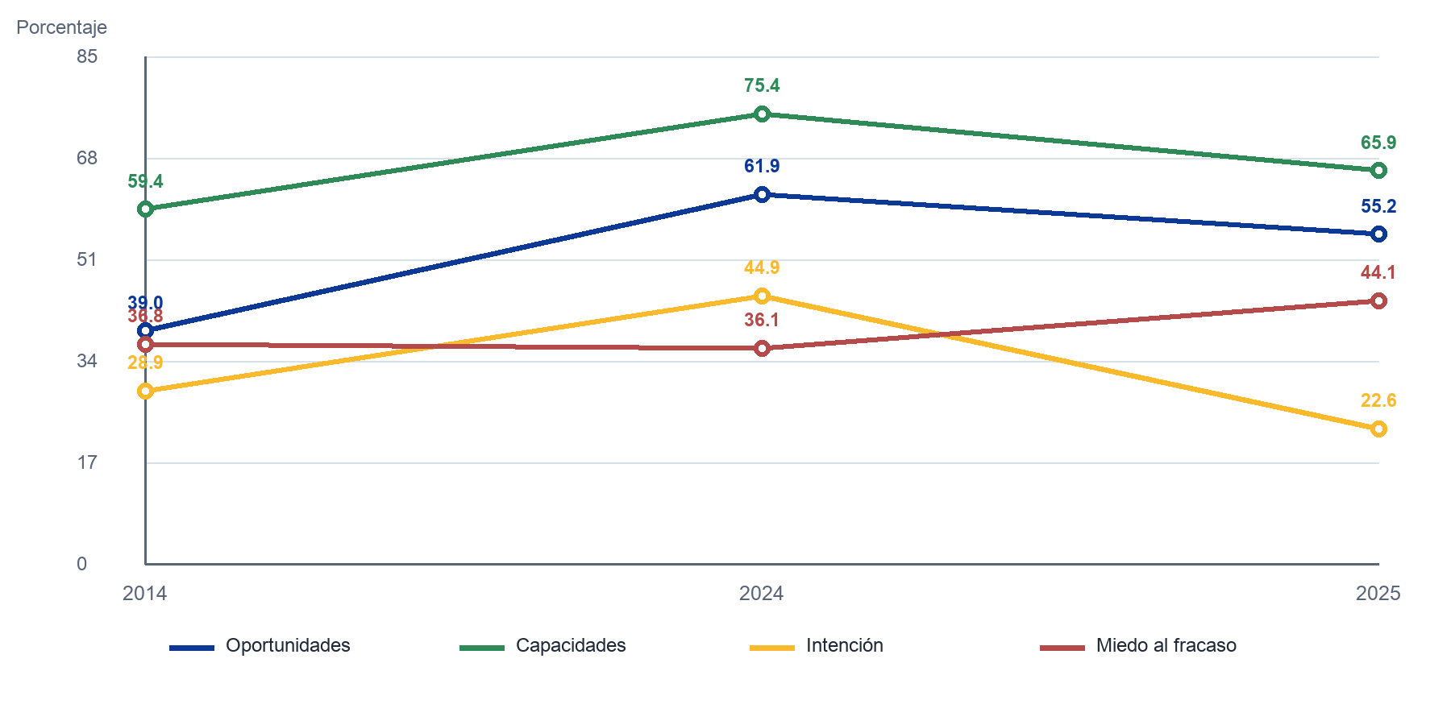
Figura 1. Percepciones e intención emprendedora en los tres ciclos
Fuente: elaboración propia con base en GEM Costa Rica 2014, 2024/2025 y 2025/2026. Los puntos unen observaciones disponibles y no representan datos anuales intermedios.
Indicador | 2014 | 2024 | 2025 | Δ 14–24 | Δ 24–25
Oportunidades percibidas | 39,0% | 61,9% | 55,2% | +22,9 | −6,7
Capacidades percibidas | 59,39% | 75,4% | 65,9% | +16,01 | −9,5
Miedo al fracaso | 36,83% | 36,1% | 44,1% | −0,73 | +8,0
Intención emprendedora | 28,95% | 44,9% | 22,6% | +15,95 | −22,3

3.2 La aceptación social permanece alta, pero se debilita en 2025
La valoración del emprendimiento como carrera deseable subió de 61,33% en 2014 a alrededor de 67% en 2024 y retrocedió a 64% en 2025. La atención de medios pasó de 79,7% a 81% y luego a 70%. El estatus y respeto mostró el patrón contrario en el último intervalo: aumentó de 56,6% a aproximadamente 61%. En conjunto, la aceptación continúa siendo mayoritaria, pero no exhibe una mejora uniforme.
Interpretación El concepto de espíritu emprendedor debe tratarse como un perfil multidimensional. En 2025 hay más actividad efectiva, pero menor intención futura y percepciones menos favorables.

4. Resultados: actividad, consolidación y salida

4.1 Una trayectoria en V
La TEA cayó de 11,33% en 2014 a 5,1% en 2024 y luego subió a 13,9% en 2025. La EBO mostró una trayectoria paralela de menor magnitud: 2,53%, 2,0% y 6,3%. El salto reciente cruza ampliamente el umbral sustantivo definido, pero debe interpretarse junto con las advertencias muestrales y con las dimensiones de impacto y contexto.
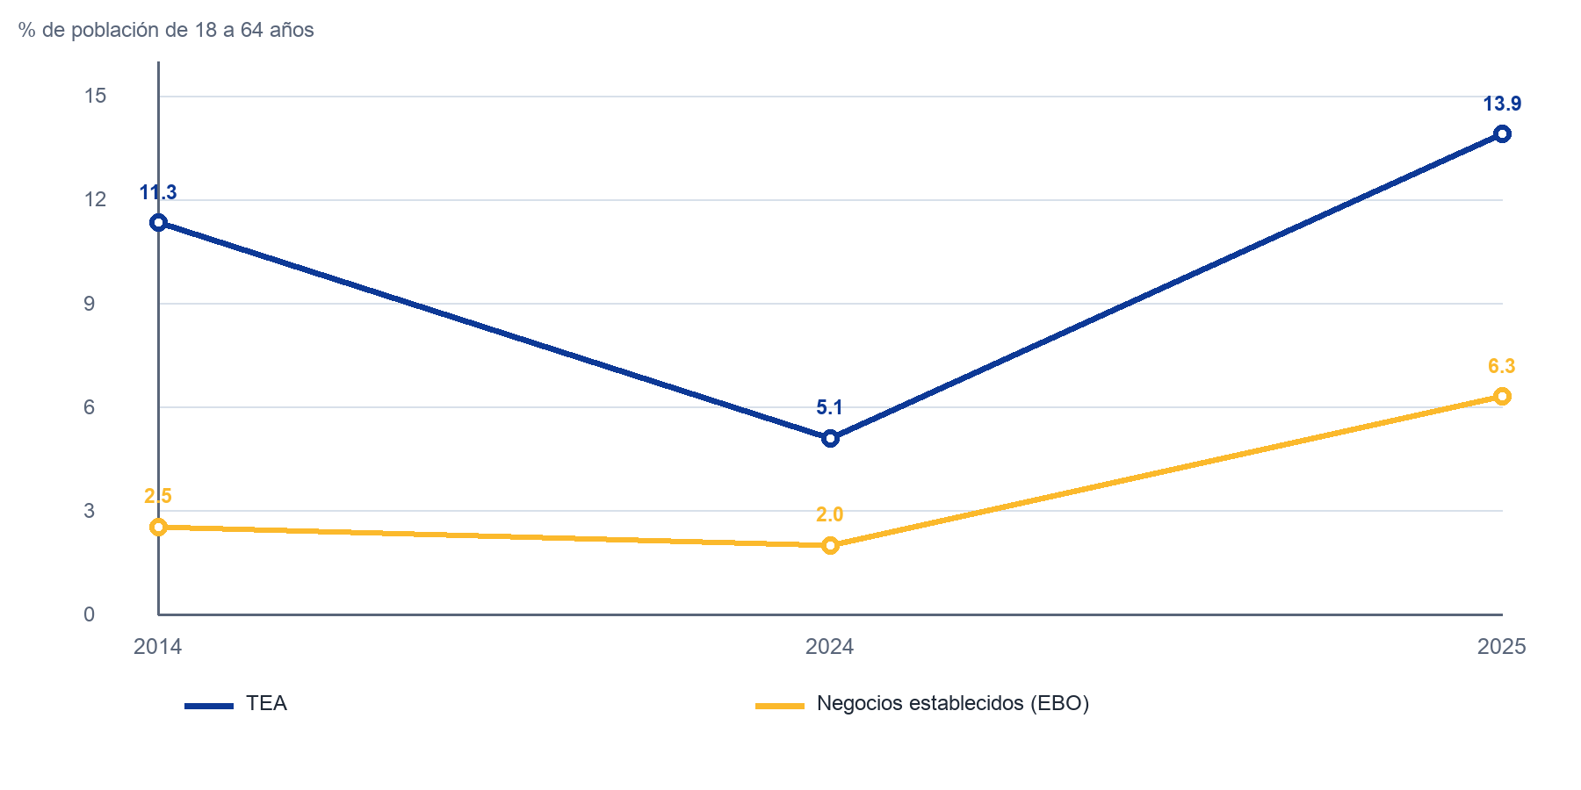
Figura 2. Actividad emprendedora temprana y negocios establecidos
Fuente: elaboración propia con base en los tres informes nacionales GEM. TEA = actividad emprendedora temprana; EBO = negocios establecidos.
La transición 2014-2024 combina mejores percepciones e intención con menor actividad y consolidación. La transición 2024-2025 combina el debilitamiento de esas percepciones con una fuerte expansión de TEA y EBO. Estas dos divergencias constituyen la evidencia principal de H1.
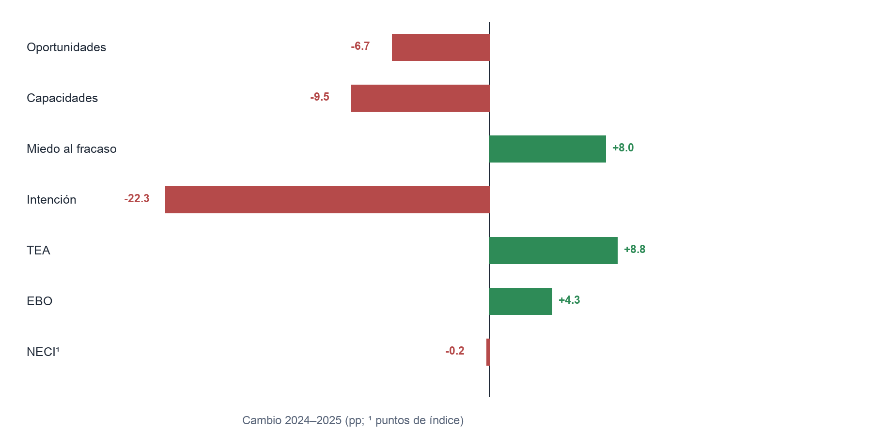
Figura 3. Dirección y magnitud de los cambios entre 2024 y 2025
Fuente: elaboración propia con base en GEM Costa Rica 2024/2025 y 2025/2026. El aumento del miedo al fracaso es cuantitativamente positivo, pero conceptualmente desfavorable.

4.2 Género: avance en entrada, brecha en consolidación
La TEA femenina fue 11,02% en 2014, 5,0% en 2024 y 14,9% en 2025. En el último ciclo supera la tasa masculina de 13,0%. No obstante, la ventaja no se extiende a la consolidación: la EBO femenina es 4,4%, frente a 8,2% en hombres.
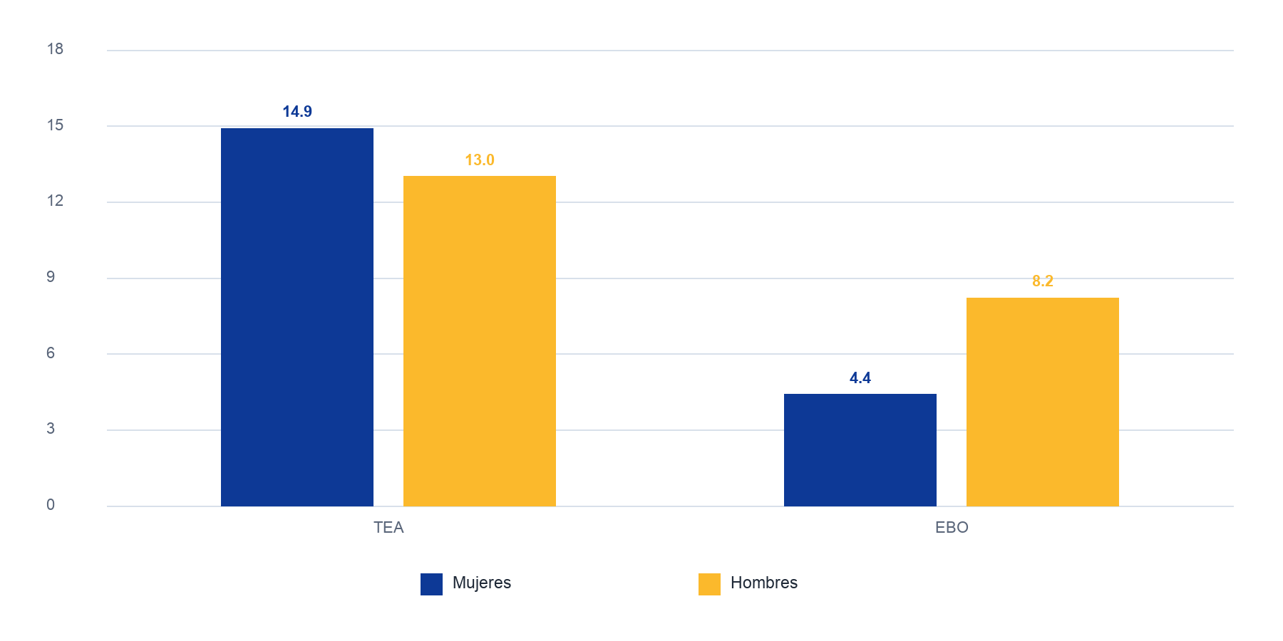
Figura 4. Actividad temprana y consolidación por sexo, 2025
Fuente: GEM Costa Rica 2025/2026. Porcentaje de mujeres y hombres de 18 a 64 años.

4.3 Discontinuidad y rentabilidad
La discontinuidad total bajó de 6,7% a 6,0% entre 2024 y 2025. La falta de rentabilidad continuó como motivo principal, aunque descendió de 36,3% a 33,8%. El resultado refuerza la necesidad de distinguir entrada de sostenibilidad: una mayor TEA no garantiza que las iniciativas alcancen viabilidad económica o superen la fase temprana.

5. Resultados: impacto, sofisticación y evidencia externa

5.1 Más actividad, señales mixtas de calidad
Los indicadores comparables de 2024 y 2025 no muestran una mejora general de sofisticación. La proporción de TEA con novedad de producto para su área, país o mundo bajó 3,4 pp; la novedad mundial disminuyó 0,8 pp; y la ausencia de ingresos del extranjero aumentó de 95% a 98%. La concentración en servicios orientados al consumidor bajó 9,2 pp, un cambio potencialmente favorable en diversificación sectorial que debe analizarse con mayor detalle.
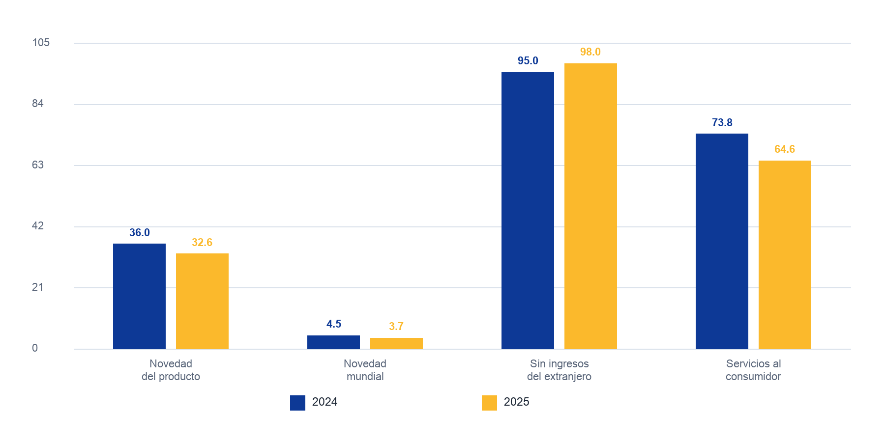
Figura 5. Indicadores seleccionados de impacto y sofisticación
Fuente: elaboración propia con base en GEM Costa Rica 2024/2025 y 2025/2026. Los cuatro indicadores se expresan como porcentaje de TEA.
La motivación “ganarse la vida porque el trabajo escasea” siguió siendo dominante: 89% en 2024 y 83% en 2025. Esta formulación no equivale a la antigua categoría GEM de emprendimiento por necesidad empleada en 2014; por ello no se construyó una serie directa.

5.2 ENAMEH: corroboración contextual, no equivalencia
La Encuesta Nacional de Microempresas de los Hogares (ENAMEH) registró 435 779 microempresas en 2024 y 494 564 en 2025, un aumento de 13,5%. El crecimiento cuantitativo es compatible con la expansión reciente de TEA, pero las fuentes no miden el mismo universo: GEM estima prevalencia emprendedora en la población adulta y ENAMEH cuenta microempresas de los hogares.
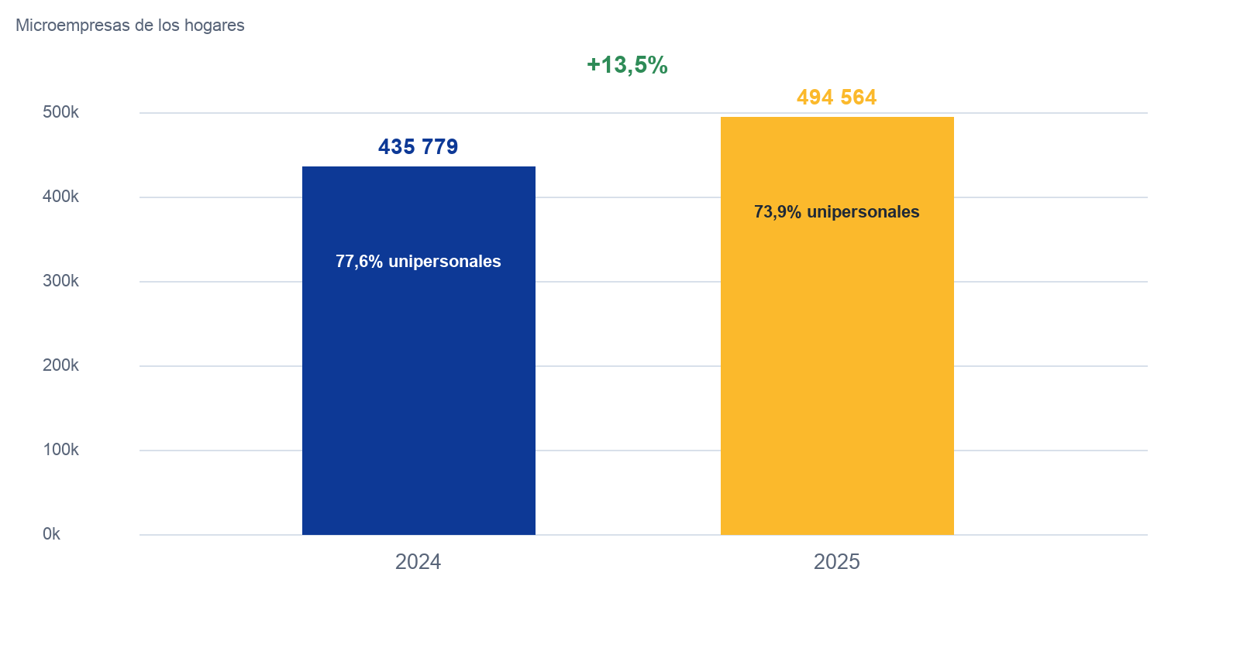
Figura 6. Microempresas de los hogares según ENAMEH
Fuente: INEC, comunicados ENAMEH 2024 y 2025. En 2025, 96,8% del empleo generado por estas microempresas era informal.
Lectura contextual El aumento de unidades coexistió con baja escala: 77,6% eran unipersonales en 2024 y 73,9% en 2025. Esto no invalida la mayor actividad, pero limita una lectura automática de mayor productividad, formalización o sofisticación.

6. Resultados: contexto emprendedor

6.1 Deterioro reciente del NECI
El Índice de Contexto Emprendedor Nacional (NECI) descendió de 4,0 en 2024 a 3,8 en 2025, exactamente el umbral sustantivo definido. Costa Rica pasó del puesto 43 entre 56 economías al 50 entre 53. En 2025 solo la infraestructura física y de servicios superó el umbral de suficiencia señalado por el informe.
TEA | Negocios establecidos | Intención | NECI
+8,8 pp | +4,3 pp | −22,3 pp | −0,2 puntos

La coexistencia de TEA +8,8 pp y NECI −0,2 puntos ilustra el núcleo de H2: el volumen de entrada puede aumentar aun cuando la evaluación experta del entorno empeora.

6.2 Persistencia cualitativa de cuellos de botella
La comparación numérica de la NES de 2014 con las mediciones recientes no es válida: el instrumento pasó de una escala de 1 a 5 a una de 0 a 10. Sí puede establecerse una continuidad temática. Financiamiento, impuestos y burocracia, educación emprendedora en primaria y secundaria, y transferencia de investigación y desarrollo aparecen reiteradamente entre las condiciones más débiles.
Condición | 2014 | 2024-2025 | Lectura longitudinal
Financiamiento | Limitación señalada | Evaluación insuficiente | Debilidad persistente; sin comparar promedios.
Impuestos y burocracia | Obstáculo recurrente | Entre los componentes débiles | Persistencia cualitativa.
Educación escolar | Baja valoración | Insuficiente | Cuello de botella estructural.
Transferencia de I+D | Baja valoración | Insuficiente | Persistencia cualitativa.
Infraestructura física | Relativamente favorable | Única suficiente en 2025 | Fortaleza relativa.

6.3 Implicación de política
La evidencia favorece políticas diferenciadas por etapa. El aumento de entrada requiere mecanismos de transición hacia negocios establecidos; la baja internacionalización e innovación exige capacidades de escalamiento; y las brechas de consolidación por sexo justifican seguimiento específico de supervivencia, acceso a financiamiento y crecimiento. Estas son orientaciones basadas en patrones descriptivos, no estimaciones de impacto causal.

7. Integración y discusión

7.1 Un sistema de capas desacopladas
Los resultados pueden organizarse en tres capas. La primera es la predisposición: oportunidades, capacidades, miedo, intención y aceptación. La segunda es el flujo: entrada temprana, consolidación y salida. La tercera reúne la calidad de resultados y las condiciones habilitantes: innovación, internacionalización, empleo, sector y ecosistema. La principal regularidad del corpus es que estas capas no avanzan al mismo ritmo.
Transición | Predisposición | Actividad/consolidación | Contexto/impacto | Síntesis
2014 → 2024 | Mejora sustantiva | TEA y EBO disminuyen | Comparabilidad parcial | Predisposición sin traducción en entrada.
2024 → 2025 | Se debilita | TEA y EBO aumentan | NECI e innovación bajan | Más volumen sin mejora integral.

7.2 Explicaciones plausibles y alternativas
• Composición muestral. El informe 2025 documenta diferencias de educación, ocupación, ingreso y zona frente a 2024; la ponderación cubre sexo, edad y provincia, no todas esas variables. Puede influir en el contraste, pero no demuestra que explique por completo el salto de TEA.
• Reactivación y presiones laborales. La subida simultánea de TEA y microempresas ENAMEH es compatible con una mayor entrada al trabajo independiente, parte de ella en respuesta a escasez de empleo. Es una inferencia plausible, no una relación causal probada.
• Cuellos de botella persistentes. Financiamiento, regulación, educación escolar e I+D pueden separar creación, consolidación y sofisticación; el corpus identifica coexistencia, no efectos.
• Variabilidad de estimación. Sin microdatos e intervalos no es posible determinar si cada diferencia es estadísticamente significativa mediante pruebas propias.

7.3 Casos negativos y matices
La interpretación no es totalmente desfavorable. En 2025 aumentan EBO y ciertas expectativas de empleo, la discontinuidad baja ligeramente y disminuye la concentración de TEA en servicios al consumidor. Estos casos impiden concluir que el aumento de actividad carece de beneficios. La evidencia sostiene una valoración parcial: hay expansión y algunas señales de consolidación, pero no una mejora sistémica.

8. Evaluación de hipótesis
Hipótesis | Decisión | Evidencia a favor | Reserva
H1 | APOYADA | Dos transiciones con direcciones opuestas entre predisposición e indicadores de actividad/consolidación. | Tres cortes; cambios muestrales pueden afectar magnitudes.
H2 | APOYADA PARCIALMENTE | TEA aumenta mientras NECI, intención, capacidades, novedad e internacionalización empeoran. | EBO, expectativas de empleo y menor discontinuidad aportan señales positivas.

Resultado general La proposición de una mejora sostenida del espíritu emprendedor y sus resultados no se sostiene como descripción integral. La evolución es no monotónica: el avance en una dimensión puede coexistir con retrocesos en otra.

9. Conclusiones y recomendaciones

9.1 Conclusiones
▸ Costa Rica no muestra una evolución lineal del espíritu emprendedor entre los tres ciclos disponibles. El máximo reciente de predisposición aparece en 2024, mientras el máximo de actividad aparece en 2025.
▸ El salto de TEA y EBO en 2025 es material y debe reconocerse, pero no representa por sí solo una mejora general: coincide con menor intención, capacidades y oportunidades percibidas, mayor miedo y peor NECI.
▸ La entrada femenina supera a la masculina en 2025, pero la menor EBO femenina revela un problema distinto en la transición hacia consolidación.
▸ La innovación de producto, la novedad mundial y la orientación internacional siguen siendo limitadas; la expansión cuantitativa se concentra en iniciativas pequeñas y, según ENAMEH, altamente informales.
▸ Las condiciones del entorno muestran continuidad cualitativa de debilidades en educación escolar, burocracia, transferencia de I+D y financiamiento.

9.2 Recomendaciones de política y gestión
Prioridad | Acción sugerida | Indicador de seguimiento
Consolidación | Acompañar la transición de TEA a negocios de más de 42 meses con diagnóstico de rentabilidad, gestión y acceso a mercados. | Relación EBO/TEA; supervivencia a 3,5 años.
Brecha de género | Focalizar financiamiento, redes y escalamiento en iniciativas lideradas por mujeres. | EBO y empleo por sexo; aprobación y condiciones de crédito.
Innovación | Vincular emprendimientos con universidades, centros de I+D, digitalización y compras innovadoras. | Novedad de producto/mundo; adopción tecnológica.
Internacionalización | Crear rutas tempranas de exportación y servicios de preparación comercial. | % de TEA/EBO con ingresos del extranjero.
Regulación y educación | Simplificar trámites y fortalecer educación emprendedora escolar con evaluación de resultados. | NES/NECI; tiempos y costos de trámites; capacidades estudiantiles.

9.3 Agenda de investigación
• Obtener microdatos APS y estimar errores estándar e intervalos de confianza para las diferencias observadas.
• Reconstruir, si existen, ciclos GEM adicionales entre 2015 y 2023; mantener los faltantes explícitos si no hay observación nacional.
• Integrar ENAMEH 2017-2025 y registros administrativos de nacimientos, supervivencia, formalización y empleo empresarial.
• Descomponer los cambios por educación, ingreso, ocupación, zona, edad y sexo mediante ponderaciones comparables.
• Evaluar la transición TEA→EBO con diseños longitudinales y analizar determinantes de rentabilidad, innovación e internacionalización.

10. Limitaciones
La inferencia se restringe a tres ciclos y no describe cada año de 2014 a 2025. La brecha 2015-2023 impide identificar el momento o la secuencia interna de los cambios. Las muestras APS son transversales y el informe 2025 advierte diferencias sociodemográficas respecto a 2024. No se dispuso de microdatos, errores estándar ni intervalos de confianza para realizar pruebas propias.
La escala NES cambió de 1–5 en 2014 a 0–10 en 2024-2025; las comparaciones históricas del entorno son cualitativas. También cambiaron módulos de motivación, innovación e internacionalización. La extracción fue realizada por un solo analista, por lo que no se afirma confiabilidad intercoder. Las contradicciones documentales se conservaron y resolvieron mediante una regla explícita de jerarquía de fuentes internas.

11. Referencias
Global Entrepreneurship Monitor. (s. f.). Entrepreneurship in Costa Rica: Economy profile. https://gemconsortium.org/economy-profiles/costa-rica
Global Entrepreneurship Monitor. (2026). GEM 2025/2026 global report: From uncertainty to opportunity. https://www.gemconsortium.org/file/open?fileId=51858
Instituto Nacional de Estadística y Censos. (2025, 23 de enero). Crece total de microempresas en 2024: 10,5% más con respecto al 2023. https://admin.inec.cr/noticias/crece-total-microempresas-2024-105-mas-respecto-al-2023
Instituto Nacional de Estadística y Censos. (2026, 22 de enero). Cantidad de microempresas llegó a 494 564 en 2025. https://admin.inec.cr/noticias/cantidad-microempresas-llego-494-564-2025
Lebendiker Fainstein, M., Herrera González, R., & Velásquez López, G. (2015). Reporte nacional 2014: La situación del emprendimiento en Costa Rica. Asociación Incubadora Parque Tec. https://www.gemconsortium.org/report/gem-costa-rica-2014-report
Tristán Jiménez, A., Herrera González, R., & Chacón Campos, P. (2025). Informe nacional: El emprendimiento en Costa Rica 2024-2025. Cámara de Industrias de Costa Rica. https://gemconsortium.org/report/informe-nacional-el-emprendimiento-en-costa-rica-2024-2025
Tristán Jiménez, A., Herrera González, R., & Chacón Campos, P. (2026). Informe nacional: El emprendimiento en Costa Rica 2025-2026. Cámara de Industrias de Costa Rica.

Documentos técnicos del estudio
La carta de investigación, el protocolo, el manifiesto del corpus, la matriz longitudinal, los registros de evidencia y el informe de auditoría se conservan en el paquete de investigación asociado. Estos artefactos permiten reconstruir las decisiones, cifras y advertencias utilizadas en el presente informe.

Anexo A. Matriz longitudinal de indicadores
Indicador | 2014 | 2024 | 2025 | Δ 14–24 | Δ 24–25
Oportunidades | 39,0 | 61,9 | 55,2 | +22,9 | −6,7
Capacidades | 59,39 | 75,4 | 65,9 | +16,01 | −9,5
Miedo al fracaso | 36,83 | 36,1 | 44,1 | −0,73 | +8,0
Intención | 28,95 | 44,9 | 22,6 | +15,95 | −22,3
Carrera deseable | 61,33 | 67,0 | 64,0 | +5,67 | −3,0
Alto estatus | 59,0 | 56,6 | 61,0 | −2,4 | +4,4
Atención de medios | 79,7 | 81,0 | 70,0 | +1,3 | −11,0
TEA | 11,33 | 5,1 | 13,9 | −6,23 | +8,8
EBO | 2,53 | 2,0 | 6,3 | −0,53 | +4,3
TEA mujeres | 11,02 | 5,0 | 14,9 | −6,02 | +9,9
TEA hombres | 11,66 | 5,2 | 13,0 | −6,46 | +7,8
Discontinuidad | n. d. | 6,7 | 6,0 | n. a. | −0,7
Sin ingreso extranjero | n. c. | 95,0 | 98,0 | n. a. | +3,0
Novedad producto | n. c. | 36,0 | 32,6 | n. a. | −3,4
Novedad mundial | n. d. | 4,5 | 3,7 | n. a. | −0,8
NECI (0–10) | n. d. | 4,0 | 3,8 | n. a. | −0,2

Notas: cifras en porcentaje, salvo NECI. n. d. = no disponible; n. c. = no comparable; n. a. = no aplica. Los cambios se expresan en puntos porcentuales, salvo NECI.

Anexo B. Discrepancias y decisiones de extracción
Ciclo | Indicador | Conflicto | Valor usado y criterio
2014 | TEA | 11,10% en resumen; 11,33% en cuerpo. | 11,33%; coincide con el desglose 7,58% naciente + 3,74% nuevo y con la sección principal.
2014 | Miedo | 36,38% en texto; 36,83% en Tabla 1. | 36,83%; se prioriza la tabla metodológica.
2014 | Aceptación | El resumen intercambia carrera deseable y alto estatus. | Se usan etiquetas y valores de la Tabla 2.
2024 | Miedo | 37,9% en cuadro resumen; 36,1% en cuerpo y fuentes GEM. | 36,1%; corroboración interna y externa convergente.
2025 | TEA | 14,0% en resumen; 13,9% en capítulo y reporte global. | 13,9%; valor de capítulo y fuente global.

Regla de resolución Cuando existe conflicto, se priorizan las tablas o capítulos metodológicos, la coherencia con desgloses y la corroboración oficial externa. Ningún valor alternativo se elimina del registro.

Anexo C. Trazabilidad y auditoría científica

C.1 Evidencia material
ID | Documento | Contenido | Localización | Verificación
E-2014-OPP | GEM 2014 | Oportunidades 39,0% | PDF p. 12 / impresa p. 21, Tabla 1 | Interna + GEM
E-2014-TEA | GEM 2014 | TEA 11,33% | PDF p. 14 / impresa p. 25 | Interna en conflicto
E-2024-FEAR | GEM 2024 | Miedo 36,1% | PDF p. 47, percepciones | Corroborada
E-2025-SUM | GEM 2025 | Indicadores 2024-2025 | PDF pp. 14-16 | Interna + GEM
E-2025-INNOV | GEM 2025 | Novedad 32,6% | PDF p. 131 | Interna
EXT-INEC-24 | INEC | 435 779 microempresas | Comunicado ENAMEH 2024 | Oficial
EXT-INEC-25 | INEC | 494 564 microempresas | Comunicado ENAMEH 2025 | Oficial

C.2 Resultado de auditoría
Decisión: APROBADO CON ADVERTENCIAS La pregunta, los objetivos, las hipótesis y la medición están alineados; las cifras principales tienen trazabilidad; no se inventaron datos ni se convirtieron faltantes en cero. Persisten riesgos por brecha temporal, composición muestral, cambios de instrumento, falta de microdatos y codificación por un solo analista.

C.3 Lista de controles
PASS Separación de predisposición, actividad, consolidación, impacto y contexto.
PASS Corpus completo registrado y cifras materiales revisadas visualmente.
PASS Contradicciones internas conservadas con reglas explícitas.
PASS ENAMEH utilizado como contexto y no como medición equivalente a GEM.
PASS Sin afirmaciones causales ni de significancia estadística propia.
ADVERTENCIA Solo tres observaciones; no hay datos 2015-2023 en el corpus.
ADVERTENCIA NES 2014 no es numéricamente comparable con 2024-2025.
ADVERTENCIA El contraste 2024-2025 puede ser sensible a composición muestral.

C.4 Archivos reproducibles
El paquete asociado incluye la carta de investigación, protocolo JSON, manifiesto del corpus, matriz CSV de indicadores, matriz CSV de evidencia, registros estructurados y reporte de auditoría. La decisión de liberación es “PASS WITH WARNINGS”: el informe es apto para uso descriptivo y discusión de política, pero cualquier atribución causal queda bloqueada hasta contar con un diseño de identificación y datos adicionales.
Cierre La conclusión más robusta no es que el emprendimiento costarricense haya mejorado o empeorado de forma uniforme, sino que sus componentes se han desacoplado. Esa tensión —más actividad junto con menor predisposición y un contexto más débil— es la principal hipótesis que la siguiente fase de investigación debe explicar.

